Entertainment
At the end of this lesson, you will be able to talk about entertainment. To reach this objective, you will discuss preferences in entertainment, popular radio and television programs, Korean music, and various movies and plays.

1. Discuss Arts and Entertainment

• Discuss entertainment options
• Ask about preferences in entertainment
• Discuss popular radio and TV programs
• Discuss music in Korea
• Discuss certain movies and plays

pages 2-12

GRAMMAR NOTES
pages 13

VOCABULARY
Pages 14-15

INTRODUCTION

CULTURAL
NOTES
pages 16-19

APPLICATION
ACTIVITIES
pages 20-25

SKILL ENHANCEMENT
pages 26-28

HOMEWORK
pages 29-36


Tip of the Day

Broadcasting Stations


There are three major broadcasting stations in Korea. The Korean Broadcasting Service (KBS) is the government-run broadcasting station and MBC and SBS are run privately.

INTRODUCTION

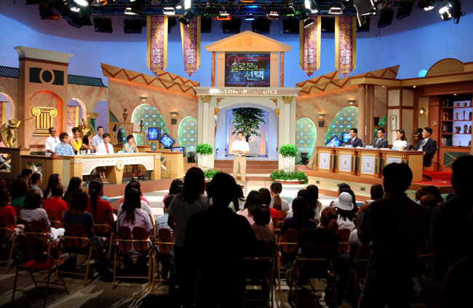

INTRODUCTION
There are a lot of different events going on this weekend. Read the dialogue below between Private Kim and Private Park about the festivities. Answer the questions below.

Kim: 이번 달에는 문화행사가 참 많아요.
Park: 그래요? 김정호씨는 주로 어떤 문화행사에 관심이 있으세요?
Kim: 저는 영화와 연극을 좋아해요. 올해는 “2000 서울 연극제” 때문에 다양한 연극 공연을 볼 수 있어서 기대가 되요. 박수정씨는 뭘 좋아하세요?
Park: 저는 미술 작품 감상을 좋아해요. 주말에는 미술관이나 갤러리에 가기도 하고 조각공원에 가기도 해요.
Kim: 음악은 좋아하세요?
Park: 네. 클래식 음악도 좋아하지만 대중음악도 많이 들어요.
Kim: 어떤 노래를 좋아하세요?
Park: 조용한 발라드 풍의 노래를 좋아해요. 김정호씨는요?
Kim: 저는 주로 트로트 가요를 즐겨 들어요. 노래 부르는 것도 좋아하고요.
Park: 그럼 언제 노래방에 같이 가시죠.
Kim:좋지요.

Scenario Exercise

1. 김정호 씨가 좋아하는 문화 행사는 무엇 입니까?
a. 음악 행사
b. 미술행사
c. 영화와 연극

2. 박수정 씨가 좋아하는 것은?
a. 음악 행사
b. 미술행사
c. 영화와 연극

Lesson Scenario - Discuss Arts and Entertainment

INTRODUCTION

Exercise 1 (Pair Work)

Using the following examples of arts and entertainment, ask your partner what kind of entertainment he/she enjoys, in Korean. Then, make plans together, in Korean, to attend an event that you both enjoy. Make sure that when you schedule the event you take into consideration: time, location, transportation, and possibly an activity for after the event. Role-play the scenario for the rest of the class.

Example 1:
A: ____씨, 어떤 문화예술을 좋아하세요?
B: 저는 미술을 좋아해요.

Example 2:
A: ____씨, 무용관람 좋아하세요?
B: 아니오. 저는 영화나 연극을 더 좋아해요.

 | 음악
 | 미술
 | 연극
 | 영화
 | 무용

Exercise 2 (Group Work)

Popularity poll. Divide the class into two groups. Each group member will be assigned an entertainment area. Students will then circulate around the room and survey each other, in Korean, placing tally marks under the appropriate category in order to determine how popular each activity is.

Example 1:

A: 무용관람을 좋아하십니까?
B: 네. 좋아합니다.

Example 2:

A: 미술감상을 좋아하십니까?
B: 아니오. 별로 좋아하지 않습니다.
A: 그럼 어떤 문화예술을 좋아하십니까?
B: 저는 클래식 음악감상을 좋아합니다.

문화예술 쟝르 | 좋아합니다. | 별로 좋아하지 않습니다.
클래식 음악감상
대중 음악감상
연극관람
영화관람
무용관람
미술감상

INTRODUCTION

INTRODUCTION

Exercise 3

Read the descriptions of the various art centers in Korea and match them with their corresponding art center logos.

 국립 현대 미술관 |  | 각종 영화를 상영하는 개봉 극장입니다.
 |  | 오페라 전용극장, 연극 전용극장, 전용 연주홀, 전시장, 서예전용 전시장 등을 고루 갖춘 한국 문화 예술의 총본산이라 말할 수 있는 한국을 대표 하는 문화기관이자, 세계 최고 수준의 시설을 가진 우리의 자랑입니다.
 |  | 한국의 선조들이 남겨놓은 모든 유형의 문화 유산이 전시되어 있는 박물관입니다.
 |  | 현대, 근대 미술 작품을 전시하는 공간입니다.

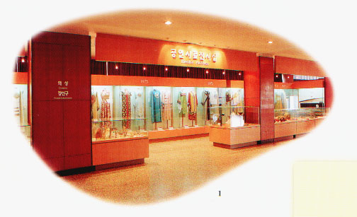

INTRODUCTION

Exercise 4 (Pair Work)

Working with your partner, read the movie review below and discuss it, in Korean. Then, mark the following statements true or false.

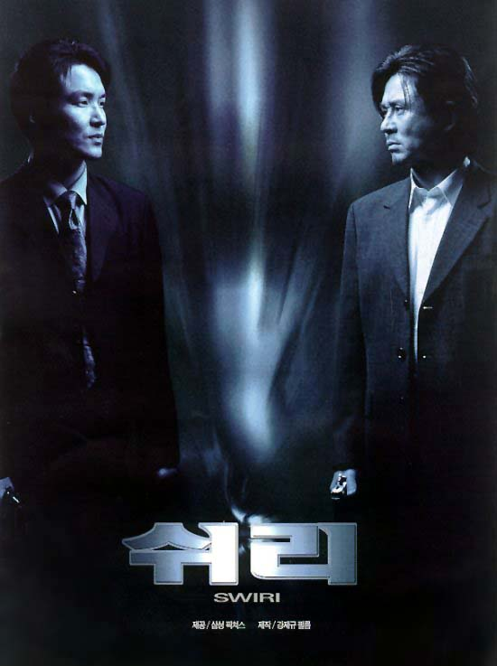

날마다 폭발적인 흥행을 기록하고 있는 한국영화 쉬리...
쉬리는 이제까지 지체되어 왔던 한국 영화의 가능성을 크게 보여 주고 있다. 서편제가 한국적 특성으로 한국에서만 통용될 수 있었던 것이라면 쉬리는 우리영화가 외국에서도 통할 수 있다는 확신을 보여 줬다.
‘쉬리’는 남북의 분단문제를 배경으로 하는 액션물이면서 멜로드라마의 성격을 띠어 관객들에게 크게 어필했다고 보여진다.
 |  | True | False
(1) | This movie is a box office hit.
(2) | This movie is a comedy.
(3) | This movie deals with the problem of the division of North and South Korea.
(4) | The movie has dramatic content.

INTRODUCTION

Exercise 5 (Pair Work)

With a partner, discuss the four types of entertainment shown below, in Korean, and decide which one you would most likely attend. Give reasons for your choice and present them to the class, in Korean.

  뮤지컬 <밥퍼? 랩퍼!>  뮤지컬 '밥퍼?랩퍼!'는 요즘 여성들의 가장 절실하고도 민감한 주제인 경제적 자립과 인간끼리의 소통을 노래와 춤으로 표현하려 한다. |   영화 <물고기 자리>  애련은 비디오 샵을 경영한다. 그녀의 친구는 영화, 그리고 수족관의 열대어 한 마리뿐. 손님 한 사람, 한 사람에게 자상하게 비디오를 골라주며 외로움을 잊으려 하는 애련. 그런 그녀에게 손님 동석이 다가선다. 프랑스 영화를 좋아하며 어딘가 남과 다른 아늑함을 풍기는 그. 어느새 그녀의 하루는 그에 대한 기다림으로 채워진다.
박 상 민 CONCERT  이번 콘서트의 타이틀은 “Romanticism – 낭만” 이다. 데뷔 7년을 기념하기도 하는 이번 콘서트는 1집부터 7집까지 그의 히트 곡은 물론 박상민 특유의 재치와 다양한 볼거리 및 이벤트를 준비하였다. | 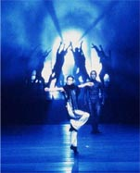  Dance Musical 2000, Being '현존'  1999년 8월 예술의전당 오페라 하우스에서 공연되어 화제를 낳았던 작품, 댄스 뮤지컬 Being(현존)이 서울발레시어터의 창단5주년을 맞아 다시 한 번 그 화려한 무대로 관객여러분을 초대합니다

Tip of the Day
Singing Saloon (노래방)
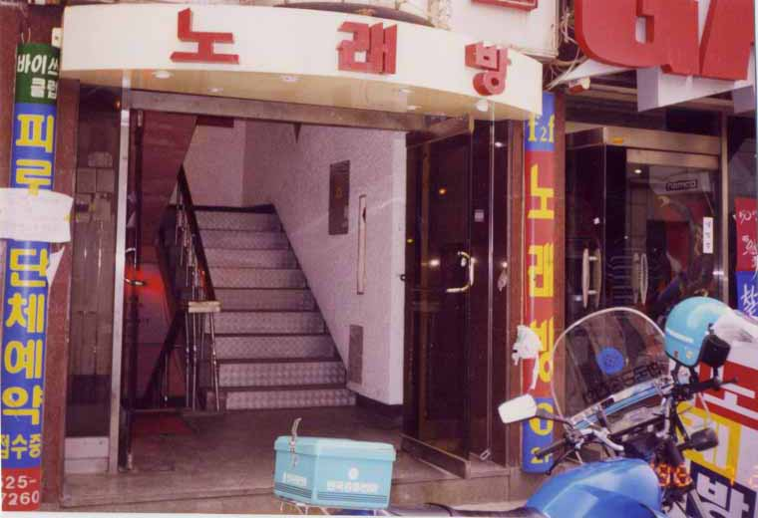
Koreans are fun-loving people known for their puns, jokes, humorous stories, and especially singing. Singing in Korea goes beyond a mere cultural custom. By the early 1990’s, it had become a national obsession. Singing saloons (노래방) began to spread throughout the country during the 1980’s, and now you can find one on every corner of every street. 노래방 do not sell or allow liquor on the premises. It is a place for people who want to express and enjoy themselves through song.

INTRODUCTION

INTRODUCTION

Exercise 6

With a partner, act out the following dialogue and answer the questions below, in Korean.
A: 지연씨, 지난 주말에 뭐 했어요?
B: 오페라 구경을 갔었어요.
A: 무슨 오페라를 봤는데요?
B: 서울 오페라단이 공연하는 카르멘을 봤어요.
A: 어디에서요?
B: 세종문화회관 대강당에서 공연했는데, 정말 재미있었어요.

(1) 지연씨가 본 오페라의 제목은 무엇입니까?
(2) 오페라공연을 어디에서 보았습니까?

Exercise 7 (Pair Work)

Using the following arts and entertainment schedule, ask your partner about his/her
weekend, in Korean. Switch roles.

Example:

A: ___씨, 이번 주말에 뭐 할 거예요?
B: 가족들과 오즈의 마법사 뮤지컬을 보러 가려고 해요.

공연 | 장소
어린이뮤지컬 <오즈의 마법사> | 현대아트홀
러시아 구상미술 단면전 | 현대아트갤러리
이스라엘 현대판화전 | 문예회관 2,3전시장
유럽 현대미술 판화전 | 현대예술관갤러리
키에프 아이스쇼 (3시, 7시30분) | KBS 울산홀
누드크로키전 | 갤러리공간21
어린이뮤지컬 <춤추는 허수아비> | 현대아트홀
안남용 사진전 | 문예회관 제1전시장
어린이뮤지컬 <아기도깨비...> | 현대아트홀
차와 차도구 소품전 | 갤러리공간21
파란합창단 동요음악회 (1일 1회씩 공연) | KBS 울산홀
철조각 페스티벌 자료전 | 문예회관 제1전시장
매우 달콤한 그림전 | 비홍산방갤러리
어린이뮤지컬 <아기곰돌이 푸우> | 현대아트홀
류운형 서양화전 | 현대예술관갤러리

INTRODUCTION

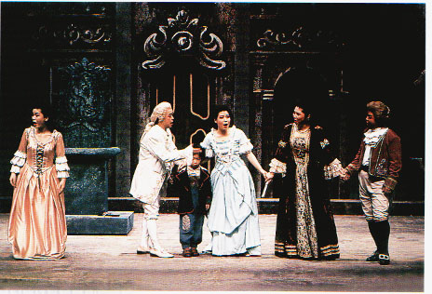

INTRODUCTION

Exercise 8 (Pair Work)

With your partner, read the following article about a pop music concert. Then, using the following examples as guidelines, ask and answer questions regarding the article, in Korean. Class discussion, in Korean, will follow.
'라이코스 음악회' 신명난 한마당, 김원준 · 리아등 스타11개팀 열창

김원준, 리아, 에코, 이브, 에즈원 등 톱스타 11명(팀)은 22일 오후 8시부터 2시간 동안 서울 잠실 롯데월드 가든스테이지에서 펼쳐진 스포츠투데이 평화방송 공동 주최의 ‘라이코스 청소년 음악회를 열었다.
오프닝 무대에 나선 여성그룹 에즈원은 불꽃이 터지는 가운데 백댄서와 함께 파워 넘치는 춤을 곁들여 히트곡 ‘사랑플러스’와 ‘Day By Day’를 열창했다．한껏 달아오른 무대는 비쥬와 리아의 감미로운 발라드 열창으로 절정에 달했고,코나를 비롯해 BOK,박효신,이브의 순서로 이어지다 김원준의 ‘It’s Alright’와 ‘부탁’을 피날레로 아쉬움 속에 막을 내렸다．
라이코스청소년음악회는 스포츠투데이가 창간 1주년을 맞아 청소년들의 건전한 공연문화 창달을 위해 지난 4월부터 매달 한차례씩 열고 있다.

Example:
(1) 콘서트는 어디에서 열렸습니까?
(2) 몇 팀의 가수가 콘서트에 참여했습니까?
(3) 콘서트는 누구를 위해 열렸습니까?
(4) 콘서트에서는 어떤 노래를 불렀습니까?

Either doing this or doing that: …기도 하고 …기도 하다.

By just adding “…도 하고 …도 하다” in a repeated way, you can express the enumeration of disjunctive actions.
GRAMMAR NOTES

Examples:

저는 음악 감상도 좋아하고 노래 부르기도 좋아해요.
그 사람은 미술작품 감상도 좋아하고 음악감상도 좋아합니다.
제 아내는 영화도 별로 좋아하지 않고 연극도 좋아하지 않습니다.

Exercise 1
The class should divide into two groups. Pretend you are going on a date. Take turns naming a suitable activity or place you can go on your date, in Korean, each time thereafter repeating all previous suggestions and adding a new one to the list. The team that goes the longest without making a mistake wins.
Example:
우리는 …를 할 수 있다.
우리는 …를 할 수 있고 …도 할 수 있다.

연예 (Entertainment)
가수 singer
가요 popular song
갤러리 gallery
공연 performance
관심 interest
극장 theater, cinema
노래 song
노래방 singing salon
대중음악 popular music
멜로드라마 mellow drama
문화시설 cultural facility
문화예술 culture and arts
문화유산 cultural heritage
문화행사 cultural events
뮤지컬 musical
미술관 art museum
미술작품 work of art
배우 actor
상영 to show (a movie)
액션물 action movie
연극 theatrical play
연극제 drama festival
연주홀 concert hall
영화 movie
올해 this year
음악 music
전시 to exhibit
전시장 exhibition hall
제목 title
조각공원 sculpture park
콘서트 concert
클래식음악 classical music
트로트 가요 folk song
-풍 style
흥행 public entertainment
남자배우 actor
여자배우 actress
발레 ballet
극장 theater

VOCABULARY

동사 (Verbs)
감상하다 to appreciate, to enjoy
개봉하다 to open
관람하다 to view, to see
기대가 되다 to expect, to look forward to

VOCABULARY

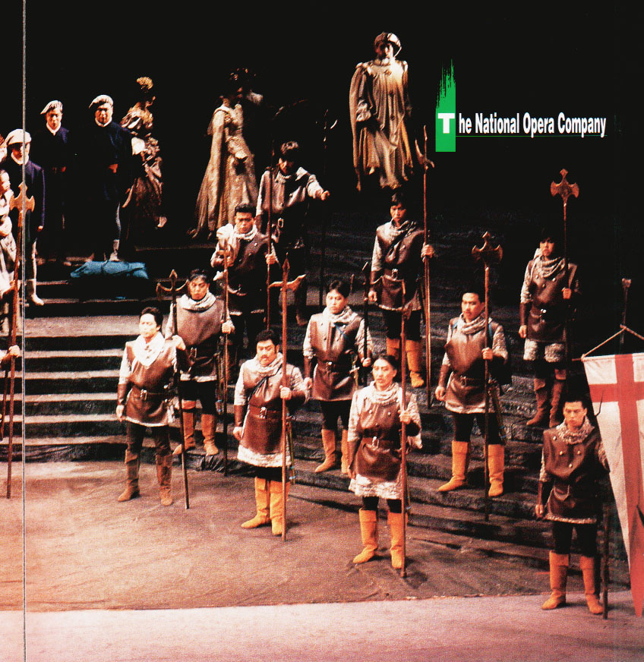

Modern History of Korean Dance

From 1945 to 1980
Soon after Korea was liberated from Japanese colonial rule in 1945, the country was divided along political lines into North and South Korea. The territorial division as a result of the Cold War brought about two different political systems and the confrontation caused limitations to be placed on cultural activities on both sides of the 38th parallel. The three-year Korean War ravaged the country and ruined even the meager foundations of modern culture and arts that grew out of the educated class, which had emerged under Japanese colonialism. In addition to this, there were successive political upheavals, including a student revolution and military coups that led to a long period of authoritarian rule. Freedom of expression was not fully guaranteed for a long time until the popular pro-democracy movement in the late 1980s finally put an end to military rule.
 | In the modern history of Korean dance, the years between 1945 and the 1970s can be divided into three phases: first, a "period of confusion" from 1945 to 1961, a time of extreme limitations on cultural activities, passing through the Korean War, the 1960 student revolution, and the military coup of the following year; second, a "period of exploration" from 1962 to 1972 during which dancers tried to establish organizations and professional dance companies; third, a "period of stylization" (1973-1979), which laid the foundation for professional dance education and theaters.
Waiting Room choreographed by Cho Seong-ju

From 1980 to the Present

Beginning in the 1980s, the Korean dance community underwent two distinct changes. First, a new generation of dancers who graduated from the dance departments at universities in the late 1960s or 1970s emerged as a dominant force. The number of performances also rose sharply. Second, creative dance groups pursued contemporary themes and formats within the realm of Korean traditional dance. Starting from the mid-1980s, the Korean dance community began to introduce and embrace new trends in foreign artistic dance. Among them were a type of avant-garde dance from New York called the Judson Choreographers, Pina Bausch's Wuppertal Tanztheater, and Japanese Butoh. With the quantitative expansion of performances and the qualitative improvement in artistic styles, the 1980s is now viewed as the "renaissance of dance" period in Korea.

CULTURAL NOTES

Tip of the Day
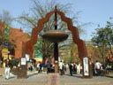
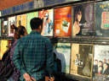
대학로
An area of 1.1 kilometers in Dongsung-dong is called the “Mecca of Theatrical or Performance Art” in Korea. There are over 30 theaters of various sizes around this area and many famous pieces have been performed there. On weekends, many amateur singers, dancers, and comedians perform on the street. There are numerous galleries in the area and you can find many amateur painters selling their masterpieces on the street.

Music in Korea
In terms of classical music, Korean people enjoy both traditional Korean music and Western music. Traditional Korean music is divided into two kinds, 정악 and 민속악. The former refers to the entire musical tradition of the upper classes, while the latter refers to folk music or the music of the common people. Since 정악 is played by a large group of musicians, it is performed on formal occasions. 민속악can be performed informally on smaller stages.

CULTURAL
NOTES

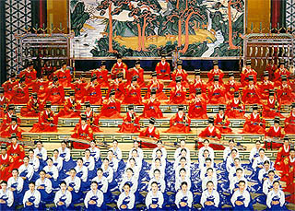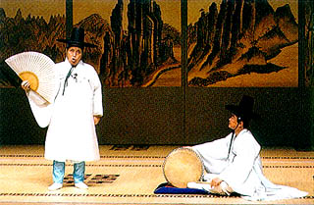

정악 민속악

Many Koreans also enjoy western music. There are many Western-style orchestras in Seoul and other major cities. Various groups of foreign musicians visit Korea to perform, too.

Korean people also enjoy both Korean and Western popular music. Korean popular music ranges from folk songs called 트로트 to ballads, rock and roll, dance music, rap, and techno. Various types of Western popular music are played by radio stations and are also available in CDs and audiotapes.

Movies

The first Korean-made film was shown to the public in 1919. Entitled Righteous Revenge, it was a so-called kino-drama designed to be combined with a stage performance. The first feature film, Oath Under the Moon, was screened in 1923. In 1926, charismatic actor/director Na Un-gyu drew an enthusiastic response from the public by producing Arirang, a cinematic protest against Japanese oppression.
After the Korean War in 1953, the local film industry grew gradually and enjoyed a booming business for about a decade. But the next two decades saw a stagnation of the industry due largely to the rapid growth of television. Since the early 1980s, however, the film industry has regained some vitality thanks mainly to a few talented young directors who boldly discarded old stereotypes in movie making.
Their efforts succeeded and their movies have earned recognition at various international festivals including Cannes, Chicago, Berlin, Venice, London, Tokyo, Moscow and other cities. This positive trend has been accelerating in the 1990s with more and more Korean directors producing movies that have moved the hearts of world citizens based on unique Korean experiences and sentiments.

CULTURAL NOTES

CULTURAL
NOTES

 | 
Scenes from the movie "Shiri", directed by Kang Je-kyu, "The Tale of Chunhyang", a movie directed by Im Kwon-taek.

In 2000, Chunhyangjeon (the story of Chunhyang), directed by Im Kwon-taek, became the first Korean film to compete in the Cannes Film Festival. Four other films were screened in non-competitive categories. The film Seom (Island), directed by Kim Ki-duk, competed in the Venice International Film Festival.
Following these films, in 2001, Joint Security Area was selected to compete in the Berlin International Film Festival and another film by Kim Ki-duk, Address Unknown, entered the competition section of the Venice International Film Festival.
Public interest in films has been mounting and several international film festivals have been staged by provincial governments or private organizations in Korea. They include the Busan International Film Festival, the Bucheon International Fantastic Film Festival, the Jeonju International Film Festival and the Women's Film Festival in Seoul.
As in other countries, Korean cinema circles are seeing a noticeable expansion of the animation and cartoon industry. More than 200 companies are producing works in this up-to-date genre.
The film, video, animation and on-line content industries are also undergoing a boom in Korea, fueled by the availability of high-speed Internet services.
In 2001, Korea's film industry experienced great success at the box office. The market share of local films was over 46% due to several Korean blockbusters, including Friends which broke box-office records, My Sassy Girl and Kick the Moon. Korea released 237 films with a combined production value of about 11.2 million USD. Movie houses showed 52 Korean-made films.

Activity 1 (Pair Work)

You have arrived at the ticket window of the event you’ve just decided to attend a few minutes before showtime. From the three ads below, choose the event you want to attend, study the information, and approach the man in the ticket window to purchase your ticket. Take turns playing both the role of the patron and that of the ticket agent.

(1)

이브 2000 Summer
Rock One
Concert

클래식과 록의 만남 [너에게로 날자]...

허스키한 목소리가 매력적인 보컬 김세헌, 건반을 맡고있는 고릴라, 잘생긴 외모를 가진 기타 박웅, 소리만큼이나 부드러운 베이스의 김건.
아름다운 네 남자 그룹 이브가 완벽한 음악성과 연주력, 무대매너 3박자를 갖추며 클래식과 록의 조화를 시도했다.

*입장료 : 균일 30,000원

(2)

영화 : 지금은 통화중

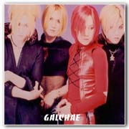

APPLICATION
ACTIVITIES

지금, 그녀가 전화와 사랑에 빠졌다!
달콤한 재잘거림, 새콤한 수다 "지금은 통화중"
이브의 맛있는 통화가 시작된다!

*입장료 : 균일 10,000원

(3)
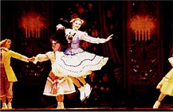
성 페테르부르크 국립 아이스발레단 내한공연

발레의 우아함과 스케이팅의 화려함!
세계 최초로 정규극장에서 펼쳐지는 아이스발레
발레의 우아함과 스케이팅의 화려함이 세계 최초로 정규극장에서 펼쳐지는 『성 페테르부르크 국립 아이스발레의 '호두까기인형'』은 한여름의 무더위를 말끔히 씻어줄 최고의 문화피서가 될 것입니다.
*입장료 : R석5만원, S석4만원, A석3만원, B석2만원

APPLICATION
ACTIVITIES

Activity 2 (Pair Work)

Your partner isn’t sure what he/she would like to do this weekend. Make recommendations, in Korean, for suitable activities using the events calendar below. Take turns so that both of you can recommend and decide. Class discussion, in Korean, will follow.

 | 장소 | 공 연 일 정
영화 | 연우 극장 | 사랑은 아침 햇살  일시: 7월 25일~8월 27일  원작: 정호승 연출: 정한룡  관람료: 일반 1만 2천원/학생 8천원/ 단체 5천원
연극 | 인간 소극장 | 공연작품: 엄마 집에 도둑 들었네  공연일시: 7월 15일~9월 3일  공연시간: 화~금(7:30) 토,일(4:30, 7:30) 월요일 쉼  극본/이근삼 연출/김영수  출연: 윤주상, 김종구,김재건, 이정훈,양창완,최준영,우현주
뮤지컬 | 학전그린 | 공연작품: 록뮤지컬 <모스키토 2000>  공연일시:4월 29일~9월 17일  공연시간: 화~목 6시, 금요일 7시 30분, 주말, 공휴일 4시,7시 (월요일 쉼)  관람료: 일반 2만원/대학생1만원/중고생 5천원  원작/ Volker Ludwig 번안/연출/편곡 김민기  출연: 구원영, 김영옥, 왕유선, 유연수, 윤서현,이지희, 이현철, 임혜숙, 조순창 (문의: 02)763-8233 )
연극 | 샘터파랑새극장 | 공연작품: 라이어  공연일시: 7월 12일 ~ 10월 31일  공연시간: 화 수 목 오후 7시 30분  금 토 일 공휴일 오후 4시 30분, 7시 (월요일 쉼)  관람료: 일반 1만 5천원/대학생 1만 2천원/중고생 1만원  원작: 레이 쿠니 연출 이문식  출연: 이문식, 이정은, 최강일, 김형일, 최혜원
콘서트 | 라이브극장 | 김장훈 콘서트  공연기간: 7월 6일 ~ 8월 13일  공연시간 평일 7시30분/ 토 5시 8시/일/공휴일 6시 (매주 월요일,7월18일은 공연 없음)  입장료 30.000원 (문의/예약 538-3200)

APPLICATION
ACTIVITIES

Activity 3

The class is divided into two teams and each team chooses a leader. Both leaders are shown the same Korean word, which their teammates must guess. First, one leader gives the team a one-word clue in Korean and his/her team may venture one guess about the word in question. Then, the other leader gives a one-word clue in Korean to his team, who also has one chance to guess the word. The game continues, alternating between the teams, until one of the teams guesses the word, thereby winning a point. Switch roles. Everybody should get a chance to play the leader.

Activity 4 (Group Work)

In two groups, review the TV guide below. Select programs your team would watch on this day and discuss what kind of entertainment these would be considered, in Korean. After the discussion, make a final list of the selected programs, in Korean, and present your reasoning to the rest of the class. Include the time of the shows, their titles, and what kind of shows they are in your oral report.

MBC |  | KBS |  | SBS
06:00 | MBC 아침뉴스 | 05:55 | 새천년 건강체조 | 05:55 | 생방송 출발! 모닝쇼 (1,2,3부)
06:30 | 피자의 아침 | 06:00 | KBS 뉴스광장 | 08:30 | 아침 연속극 <사랑과 이별>
09:00 | 아침 드라마  - 사랑할수록 | 07:45 | TV유치원 하나, 둘, 셋 | 09:00 | 도전! 퀴즈 퀸
09:30 | MBC 뉴스 | 08:05 | TV소설 민들레 (102) | 09:30 | 한선교 정은아의 좋은 아침
09:45 | 아주 특별한 아침(1부) | 08:25 | 아침마당 | 10:40 | 뉴스와 생활경제
10:35 | 아주 특별한 아침(2부) | 09:30 | KBS 뉴스 | 11:10 | SBS 화제작 시리즈 <미스터 Q>
11:05 | MBC다큐멘터리 | 10:00 | 무엇이든 물어보세요 | 12:00 | 짱이와 깨모
11:55 | MBC뉴스 | 10:40 | 웰컴 투 코리아 | 12:05 | 정겨운 우리가락
12:05 | 오전 방송 종료 | 10:50 | KBS 뉴스 | 14:10 | 남북이산 가족 상봉특집
4:00 | MBC뉴스 | 11:00  -  11:50 | 앙코르 환경스페셜  <두꺼비로 살아남기> | 16:00 | 마법의 성 <띠또띠또>

APPLICATION
ACTIVITIES

4:10 | 뽀뽀뽀 | 3:00 | KBS 스포츠  제 9회 동아시아 호프스 탁구대회 - 제주도 | 16:30 | 네트워크 현장! 고향이 보인다.
4:30 | 톰과 제리 | 5:00 | KBS 뉴스 5 | 17:00 | SBS 뉴스 퍼레이드
5:00 | MBC 뉴스 | 5:20 | <바른말 고운말>  재미있는 동물의 세계 | 17:20 | 밀레니엄 탐험 리얼 코리아
5:15 | 꼬마 마법사 레미 | 5:45 | 세상은 넓다 | 17:50 | 두꺼비 순찰대
5:45 | 생방송화제집중 생방송 6시 | 6:00 | 6시 내고향 | 18:15 | 드레곤 볼
6:30 | MBC 뉴스 | 6;55 | 시청자칼럼 우리 사는 세상 | 18:45 | 청춘 시트콤 <행진>
7:00 | NEW논스톱 | 7:00 | KBS 뉴스 네트워크 | 19:15 | 다큐멘타리 <아는것이 힘이다>
7:30 | 21세기 위원회 | 7:35 | TV내무반 신고합니다 <육군 백룡부대> | 20:00 | SBS 8시뉴스
8:25 | 일일연속극  - 당신때문에 | 8:25 | 일일연속극 [좋은걸 어떡해] (80) | 20:40 | 오늘의 스포츠
9:00 | MBC 뉴스데스크 | 9:00 | KBS 뉴스 9 | 20:45 | 일일 드라마  <당신은 누구시길래>
9:50 | 날씨와 생활 | 10:00 | 가요무대 | 21:15 | 일일 시트콤  <순풍 산부인과>
9:55 | 월화 드라마  '뜨거운 것이 좋아' | 10:50 | 세계는 지금 | 21:55 | SBS 월화 드라마  <도둑의 딸>
10:55 | 세친구 | 11:00 | KBS 뉴스라인 | 00:05 | 이홍렬 쇼
11:55 | 현장레이더 오늘 | 11:30 | <사랑방 한마디>  한민족 리포트  <킬링필드에 생명을 심는 한인의사 최상일> | 01:05 | 이산가족 특별기획  <반세기만의 망향가>
12:10 | MBC 마감뉴스 | 00:20 | 아름다운 실버  <배우고 익히며 사랑하기 - 김정애할머니의 사는 이야기> | 01:20 | SBS 나이트라인
12:20 | 스포츠 하이라이트 | 00:50  -  01:00 | KBS 마감뉴스 | 02:20 | SBS 골프
12:30 | 스포츠 특선
01:20 | 방송종료

APPLICATION
ACTIVITIES

Activity 5

a) Read the following movie review and complete the sentences below with appropriate words from the box.
b) Then, identify the main character in the movie and describe the plot, in Korean.
c) Finally, write your own movie review, in Korean, to present in class.

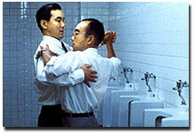
일본영화 “쉘 위 댄스(5월13일 개봉)”는 사교댄스에 빠진 중년 샐러리맨의 이야기다. 주인공 스기야마는 아내 몰래 밤마다 사교댄스를 배우러 다닌다. 수오 마사유키 감독은 성실한 샐러리맨 스기야마의 틀에 박힌 세계를 깨트리기 위해 스기야마 주변에 대조적 캐릭터들을 가득 채웠다.
교습소에서 맞부딪친 대머리 직장 동료 아오키(다케나카 나오토), 낮엔 허드렛일을 하지만 밤이면 자신만만한 댄서가 되는 뚱뚱한 아줌마 토요코(와타나베 에리코), 먼 산만 바라보던 고독한 프리마돈나 마이(쿠사카리 타미요). 운동하기 위해 교습소에 나온다고 말하지만 사실은 춤을 추고 싶은 사람들이다. 탱고, 룸바, 차차차.
'쉘 위 댄스'의 주인공들은 춤바람의 음험한 장소로 지탄받는 볼룸댄스 교습소에서 어느새 춤의 행복에 빠져든다. 플랫폼에서, 사무실에서, 화장실에서 스텝을 맞추고 퇴근길 비오는 공터에서 혼자 팔을 두르고 왈츠를 춘다. 웃기는 춤바람, 아내마저 안다면 비웃을 일이지만 이 낯선 즐거움만 생각하면 기분이 좋아진다. 낮엔 따돌림 받는 무능한 샐러리맨으로, 밤엔 정열적인 라틴 댄서로 극단적 변신을 하는 대머리 춤꾼 아오키 덕분에 관객들도 흠씬 웃는다.
(1) 이 영화의 제목은 _______________이다.
(2) 이 영화의 주인공인 __________ 의 직업은 ___________이다.
(3) 이 영화의 쟝르는 ___________이다.
(4) 이 영화의 감독은 _______________이다.
(5) 스기야마는 아내 몰래 매일 밤 ____________________에 다닌다.

APPLICATION
ACTIVITIES

샐러리맨, 볼룸댄스 교습소, 교수, 코메디, 샐러리맨, 수오 마사유키, 멜로 드라마, 스기야마, 쉘 위 댄스,학교, 의사, 관객

Activity 1

Read the following lyrics of a popular Korean song called, “고향의 봄”. With the help of your instructor, read them and discuss with the class the meaning of the song, in Korean.

고향의 봄
작사: 이원수
작곡: 홍난파

1. 나의 살던 고향은 꽃피는 산골
복숭아꽃 살구꽃 아기 진달래
울긋불긋 꽃 대궐 차린 동네
그 속에서 놀던 때가 그립습니다

2. 꽃동네 새 동네 나의 옛 고향
파란 들 남쪽에서 바람이 불면
냇가에 수양버들 춤추는 동네
그 속에서 놀던 때가 그립습니다.

Activity 2

SKILL ENHANCEMENT


Read the following advertisement and answer the questions below.
꿈과 동심이 만나는 사랑의 어린이 뮤지컬 대축제
행사안내 :어린이 뮤지컬 대축제
일 시:8월 1일(화) - 8월 27일(일)
장소 : 현대아트홀
문의 및 예약: ☎ 052)228-1025
현대백화점이 여름방학을 맞이하여 준비한 최고의 어린이 뮤지컬.
어린이의 모험심과 환상을 일깨워주는 '오즈의 마법사', 2000 서울 어린이 연극제 참가작 '춤추는 허수아비' ,어린이뮤지컬과 인형극으로 꾸며지는
여름방학 최고의 선물이 될 것입니다.
모험심과 상상을 펼칠 수 있는 이번 공연에 어린이의 꿈과 사랑을 체험하시기 바랍니다.

(1) What is this advertisement about?
’

(2) Who is the target audience of this event?

(3) What kind of entertainment do they provide?

(4) They have two different shows. What are their titles?

(5) Choose the information that is NOT provided in the advertisement.
(a) dates
(b) sponsor
(c) place
(d) ticket price

Activity 3

Read the following article about a Korean singer, 양파, and mark the statements below as true or false. Discuss your answers with those of your classmates.

양파, 다저스타디움 무대 선다

가수 양파(21．본명 이은진)가 미국 LA 다저스타디움에서 미국 국가 `스타－스팽글드 배너'를 부른다.
양파는 20일이나 21일 다저스 구장에서 펼쳐지는 박찬호 등판 경기에 앞서 오프닝 무대를 갖고 미국 국가와 함께 자신의 영어판 앨범을 소개한다.
경기전 미국 국가를 아시아출신의 가수가 부르기는 양파가 처음이다.
이번 양파의 오프닝 무대는 `코리안 특급' 박찬호의 12승을 기원하고, 다음달 중순 발매를 앞두고 있는 자신의 앨범 홍보를 위해 마련됐다.

SKILL ENHANCEMENT

양파의 현지 프로모션을 맡고 있는 소속사측이 LA 다저스의 존슨 감독과의 친분을 살려 이번 무대를 성사시켰다는 후문이다.
이에 따라 박찬호의 경기를 위성중계하고 있는 경인방송측도 경기 전 양파의 무대를 방송한다.
 |  | True | False
(1) | According to the article, the singer 양파 is going to sing the American National Anthem at the Dodger’s stadium.
(2) | The singer 양파 is going to sing the Korean version of her songs at the Dodger’s stadium.
(3) | 양파 is the first Asian singer to sing the American National Anthem before the game.
(4) | 양파 is promoting her new album through this event.
(5) | 양파’s singing is not going to be aired.

SKILL ENHANCEMENT

Activity 4 (Group Work)

Guessing game: The class divides into two groups. Each student is given a role-play card. Taking turns, they then have two minutes to act out their roles without using any gestures, in other words they can only speak Korean. If after two minutes their group members can guess what is written on their card correctly, they score a point for their team. The team with the most points, wins. The instructor will hand out the cards and time the performances.

Activity 5

Small group activity: Students with similar interests form a club, agree on a club name, and schedule the first meeting. Then, they give an oral report on their agenda, in Korean, to the rest of the class.

Example:
______에 관심 있는 사람 있어요?

언제 모일까요?
어디서 모일까요?
무엇을 할까요?

1. Complete each sentence by selecting the appropriate word from the box below.
Note: You will not use all the words in the box.

(1) 오늘 시내에서 무슨 _____가 있지?
(2) 영화 구경하러 ________ 너도 갈래?
(3) 이번 주말에 무슨 특별한 _____있어?
(4) 김선생님, 무슨 문화행사에 ________________?
(5) 오늘 발레 공연이 _______________지?
(6) 우리 9시에 만나서 갈까? 좀 더 일찍 _____________?
(7) 입장료가 __________?
(8) 설운도 콘서트를 _________ 하지?
(9) 오늘 사물놀이 공연을 보러 갈 __________, 같이 가자.
(10) 그 연극 참 _______________ 보러 갈래?

일찍, 무엇, 행사, 생각인데, 무료, 재미있다는데, 다음날, 얼마지?, 어디서, 너무, 관심이 있으세요? 계획, 또, 가는데, 몇 시부터, 만날까?

2. Read the following movie review and answer the questions below, in Korean. Be prepared to discuss the review, in Korean, in class.

줄리아 로버츠 주연의 `에린 브로코비치'는 화창한 봄, 영화팬들에게 꼭 권하고 싶은 영화다. 이 영화에서 줄리아 로버츠의 밝은 웃음을 보고 있으면, 세상사의 근심을 잊어버리게 된다.
이 영화의 주인공 에린 브로코비치(줄리아 로버츠)는 외모가 끝내주는 여성. 하지만 그녀의 기질과 재능을 인정하거나 받아들일 수 없었던 두 명의 남자들은 그녀를 떠나갔다. 우선 그녀가 처한 현실을 생각해보자. 애가 셋 딸린 이혼녀가 16달러의 은행잔고로 현실을 헤쳐나가야 하니….
어떤 잡일이라도 붙잡고 싶어하는 줄리아 로버츠는 은퇴를 앞둔 변호사 에드(알버트 피니)의 서류를 정리하는 일을 하다가, 직원이 된다. 그러던 어느날, 그녀는 수북히 쌓인 서류더미에서 이상한 의학기록을 발견하고, 여기에 흥미를 갖고 파고들다가, 대기업의 공장에서 유출된 크롬성분이 한 마을 주민들의 각종 질병 원인이었다는 사실을 알게 된다. 더욱 놀라운 사실은 그 기업이 주민들을 상대로 은폐작업을 했다는 것. 에린 브로코비치는 법을 알거나, 많이 배운 것도 없지만 무엇이 옳고 그른 지는 아는 여성이다. 그녀는 그런 마음과 열성으로 세상을 바로잡고, 주민들의 보상금까지 받아낸다.

HOMEWORK

실화를 바탕으로 한 이 영화를 보면서, 여주인공과 같은 눈으로 주변을 살펴볼 때 인간답게 살만한 세상이 열릴 것이란 믿음을 갖게 된다. 현존하는 인물의 생생함을 잘 살린 스티븐 소더버그 감독의 연출력과 줄리아 로버츠의 녹아든 연기가 모두 훌륭하다. 할리우드에서 남성스타들만 차지할 수 있었던 2000만 달러의 개런티를 최초로 받아낸 줄리아 로버츠는 `자신의 가치'를 이 영화에서 유감없이 보여준다. `에린 브로코비치'는 아름다운 주제 뿐만 아니라, 대중성 면에서도 성공을 거둔 수작이다.
(1) 이 영화의 제목은 무엇인가?

(2) 주인공 배우의 이름은 무엇이며, 극 중 이름은 무엇인가?

(3) 에린 브로코비치의 직업은 무엇인가?

(4) 이 영화의 감독은 누구인가?

3. Match each incomplete sentence with its appropriate ending. Be prepared to explain your selection in class.

(1) 아내하고 같이 영화 | __ __ | (ㄱ) 관람합니다.
(2) 문예회관에 가서 발레공연을 | __ __ | (ㄴ) 상영합니다.
(3) 국립 미술관에는 많은 문화제가 | __ __ | (ㄷ) 구경을 가려고 합니다.
(4) 세종문화회관 소극장에서 한충완 피아노 | __ __ | (ㄹ) 공연합니다.
(5) 지금 서울극장에서 영화 ‘공감’을 | __ __ | (ㅁ) 연주회가 있습니다.
(6) 동숭동 아트 홀에서 연극 ‘블루 사이공’을 | __ __ | (ㅂ) 전시되어 있습니다.

HOMEWORK

4. Listen to the radio advertisement and answer the questions below. Be ready to discuss your answers in class.
(Listen to the homework audio CD Track 109 - M6L1HW4)

(1) 이것은 어떤 문화행사의 광고인가?

(a) 영화
(b) 연극
(c) 무용
(d) 음악 연주회

(2) 어떤 춤이 소개되는 행사인가?

(a) 발레
(b) 맘보 댄스
(c) 재즈
(d) 한국 전통무용

5. Read the following advertisement and mark the statements true or false.
경주세계문화엑스포2000
행사안내 : 경주세계문화엑스포2000
일 시 : 9월 1일 - 11월 10일
주 최 : 경상북도 경주시
주 관 : 경주세계문화엑스포2000조직위원회
후 원 : ubc울산방송, 국정홍보처, 문화관광부
지휘 : 세르자우 커미쇼너
협연 : 보자르 트리오
연주곡: 브람스 교향곡 4번, 모짜르트 피가로결혼 서곡, 베토벤 트리플 콘체르토
 |  | True |  | False
(1) | There will be a classical music performance in this event.
(2) | It is a privately sponsored event.
(3) | There will be only Korean artists participating in this event.

HOMEWORK
6. Read the synopsis on each Korean movie below and choose one that you would most likely watch. Write down the reason(s) for your choice, in Korean, and report to the class tomorrow.

(1) “주유소 습격사건”



항상 헤드폰을 끼고 다니는 '딴따라', 전위적인 그림에 탐닉하는 '페인트', 단순무식한 무대포, 그리고 리더역의 이성재. ‘주유소 습격사건’은 이들 4명의 젊은이들이 무작정 주유소를 습격하면서 하룻밤 사이에 벌어지는 이야기를 그린 코미디 영화.

(2) “카라”



미남배우 송승헌, 미녀배우 김희선이 열연한 영화 '카라'는 사랑하는 여인을 잃고 괴로워하던 주인공이 그녀가 죽기 24시간 전으로 돌아가면서 벌어지는 내용을 그린 러브 판타지이다.

HOMEWORK

(3) “서편제”

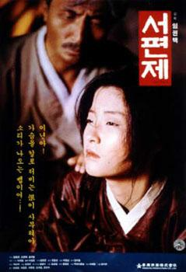

1960년대를 시대배경으로 '판소리'라는 한국 고유의 전통 음악을 소재로 한 영화. 판소리가 사라져가는 시대를 살아가는 가난한 소리꾼의 한을 훌륭하게 그려낸 임권택 감독 작품이다.

HOMEWORK

7. Follow along as you listen to the lyrics of a popular Korean song called, “몰라” by 엄정화. Then, answer the questions below in Korean. Be ready to discuss the song, in Korean, in class. (Listen to the homework audio CD Track 110 - M6L1HW7)



어떻게 말해야 할까 다른 사람이 생겼다고. 언제나 나만을 위해 나를 아껴준 그대에게 충격이 클 거야. 내게 실망을 하면 배신감도 느끼겠지. 하지만 내 마음이 이미 변해버린 건 나도 잘 몰라. 내가 왜 이러는지 몰라. 알 수 가 없어 그렇게 나를 사랑했는데 왜 내가 흔들리는지. 그대가 싫어진 것도 아닌데 정말 난 몰라. 알 수 가 없어 도대체 사랑이 어떤 거길래 나만을 아껴 주었던 그대를 왜 내가 떠나는 건지. 너무도 할 말이 없어 그저 날 미워하라 했지. 어쩌면 나 같은 여자 빨리 잊는 게 날 거라며. 하지만 그대는 나의 손을 잡으며 행복하라고 말했지. 부족한 자신을 이해해 달라면서. 매력이 없는 자신의 탓이라며.

(1) The word “몰라” (I don’t know) appears several times in the song. What does this person not know?

(2) What is this person about to do?

HOMEWORK

8. Listen to the dialogue between 철수 and 민수 and answer the questions below. Be prepared to compare your answers with your classmates.
(Listen to the homework audio CD Track 111 - M6L1HW8)

(1) 철수와 민수는 무슨 영화를 보기로 했나?

(a) 주유소 습격사건
(b) The Perfect Storm
(c) Tell me something
(d) 서편제

(2) 영화 “주유소 습격사건”는 어떤 유형의 영화인가?

(a) 다큐멘타리
(b) 코메디물
(c) 멜로물
(d) 시대극

(3) 철수와 민수는 어느 극장으로 가기로 했나?

(a) 서울극장
(b) 명보극장
(c) 단성사
(d) 은하시네마

(4) 어떻게 영화 상영시간을 알아 보려고 하는가?

(a) 신문에서 보려고 한다.
(b) TV에서 보려고 한다.
(c) 극장에 전화를 걸어 보려고 한다.
(d) 인터넷에서 보려고 한다.

HOMEWORK

HOMEWORK
9. Listen to the article about a Korean entertainer and answer the question below.
(Listen to the homework audio CD Track 112 - M6L1HW9)

According to the article, what kind of entertainer is he?

(a) actor
(b) singer
(c) dancer

